**使用文档**

# 简介

该项目实现一个简易的订单系统，为商户提供“查单”和“下单”的功能。该工程在windows10 VS2019 C++下采用bazel编译

# 项目安装

1. **数据库**

该项目需要使用MySQL数据库存储订单数据，因此需提前通过官网https://dev.mysql.com/downloads/workbench/8.0.html下载安装mysql并创建数据库。可以直接通过导入order_data/order.sql文件创建数据表`order`。

1. **编译**

服务端编译指令：bazel build //order_server:main_server

http服务端编译指令：bazel build //order_http:main_http

客户端编译指令：bazel build //order_client:main_client

# 启动服务

## **启动数据库mysql**

net -start mysql

启动成功界面如下：

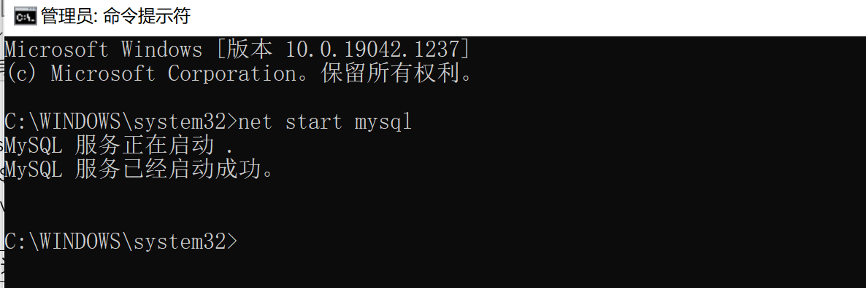

## **启动服务端**

指定参数启动服务端：.\main_server.exe $ListenIP $ListenPort $DatabaseUserName $DatabasePassword $databaseIP $databasePort $databaseName

默认参数启动服务器：.\main_server.exe

其中，

|  |  |  |
| --- | --- | --- |
| 参数 | 说明 | 默认值 |
| $ListenIP | 服务器监听IP地址 | 0.0.0.0 |
| $ListenPort | 服务器监听端口号 | 50051 |
| $DatabaseUserName | 数据库用户名 | root |
| $DatabasePassword | 数据库用户密码 | 123456 |
| $databaseIP | 数据库IP | 127.0.0.1 |
| $databasePort | 数据库端口号 | 3306 |
| $databaseName | 数据库名 | order_system |

启动成功如下：

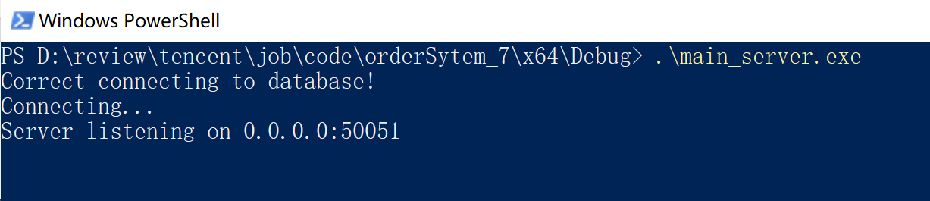

## **启动http**

指定参数启动http服务：.\main_http.exe $ListenIP $ListenPort $ServerIP $ServerPort

默认参数启动http服务：先启动http服务器：.\main_http.exe

其中，

|  |  |  |
| --- | --- | --- |
| 参数 | 说明 | 默认值 |
| $ListenIP | http监听IP地址 | 0.0.0.0 |
| $ListenPort | http监听端口号 | 8080 |
| $DatabaseUserName | 服务器IP | 127.0.0.1 |
| $DatabasePassword | 服务器端口号 | 50051 |

启动成功如下：

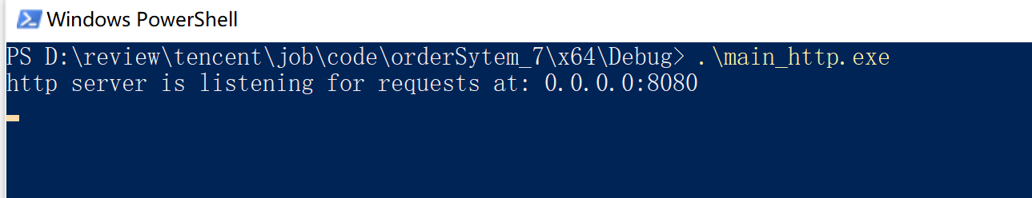

## **启动客户端**

指定参数启动客户端：.\main_client.exe $HttpIP $HttpPort

默认参数启动客户端: .\main_client.exe

其中，

|  |  |  |
| --- | --- | --- |
| 参数 | 说明 | 默认值 |
| $ HttpIP | 提供http服务的IP地址 | 127.0.0.1 |
| $ HttpPort | 提供http服务的端口号 | 8080 |

启动成功如下：

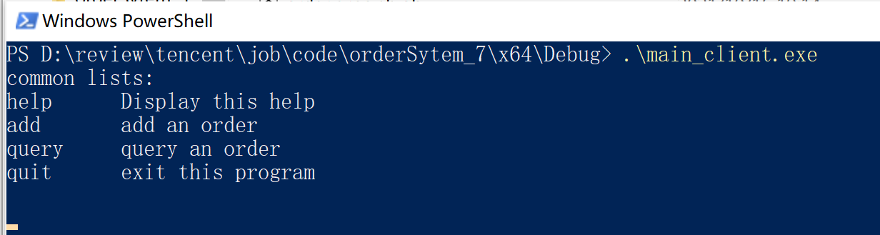

指令信息

|  |  |  |
| --- | --- | --- |
| 指令 | 功能 | 说明 |
| help | 打印指令列表 | 列出客户端支持的指令 |
| add | 添加订单 | 根据输入信息添加相关订单 |
| query | 查询订单 | 根据输入信息查询相关订单 |
| quit | 退出客户端 | 退出客户端程序 |

### help指令

用户输入“help”,将列出客户端支持的指令

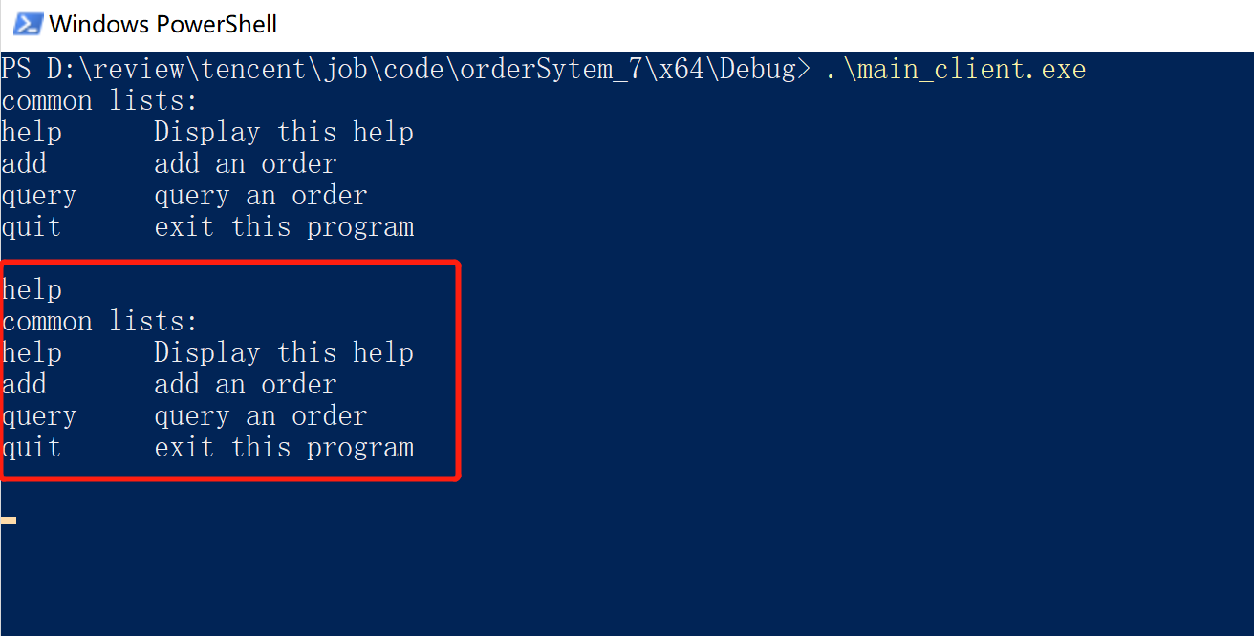

### add指令

用户输入”add”指令，将相继输入添加订单中的商户号、商户订单号、订单描述、通知地址、订单金额以及订单支付币种。其中，商户号和商户订单号仅支持非负整数，订单金额最大支持小数点后两位，通知地址需符合URL规则。

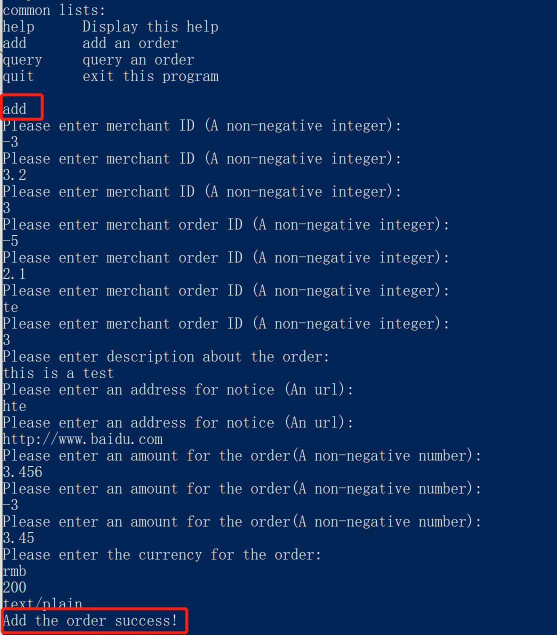

### query指令

用户输入“query“指令，将相继输入查询订单的商户号以及商户订单号。其中，商户号和商户订单号仅支持非负整数。

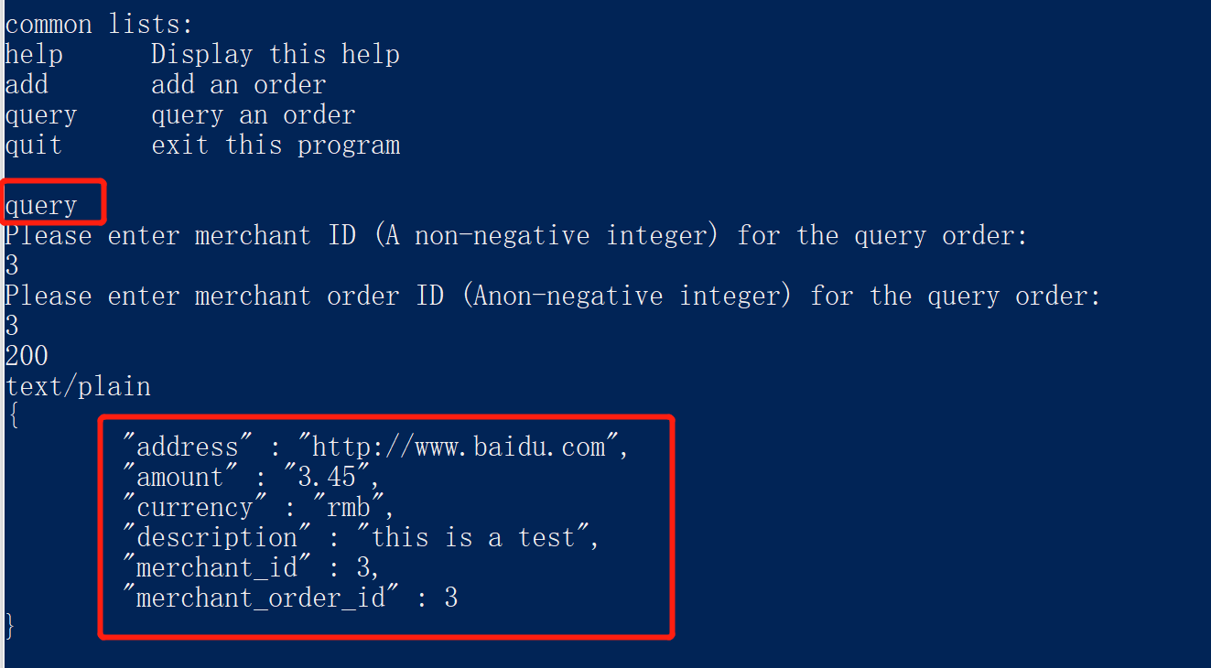

### quit指令

用户输入“quit”指令，将退出程序。

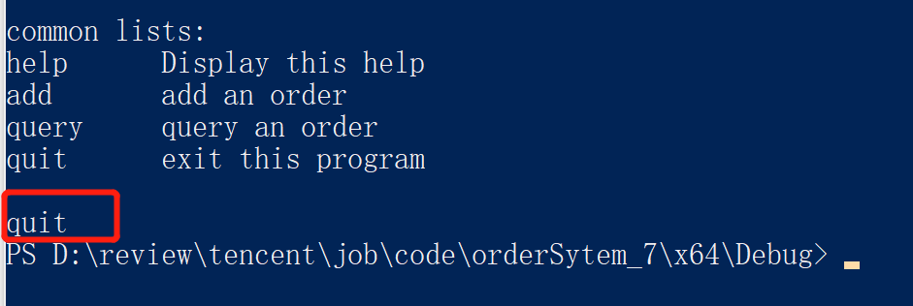

# 注意事项

## **curl操作**

1).查询订单支持curl操作：

curl <http://127.0.0.1:8080/order?merchant_id=$1’&’merchant_order_id=$2>

(其中,$1和$2为非负整数)

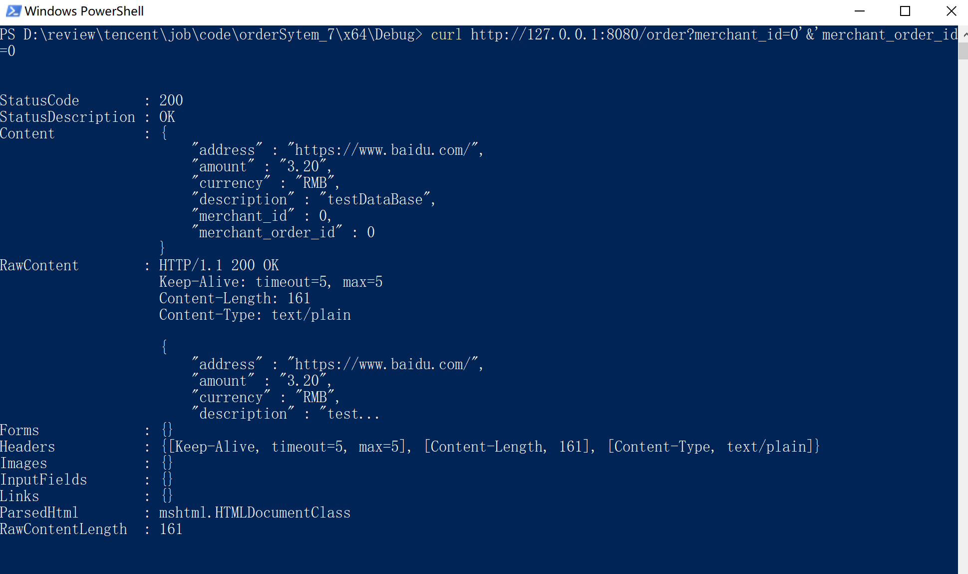

2).添加订单暂不支持curl操作